ООО «Газпром межрегионгаз Волгоград» информирует жителей Кумылженского района, что быстро передать показания счетчика газа, оплатить за газ без комиссии и решить разные вопросы, связанные с потреблением газа можно без посещения абонентского отдела. Рекомендуем мобильное приложение Мой ГАЗ. Вам не нужно тратить своё время и куда-либо идти, звонить, очень удобно и легко. Установить приложение просто, всего лишь нужно его скачать по ссылке https://мойгаз.смородина.онлайн/apps, затем пройти регистрацию.

- В личном кабинете мобильного приложения «мой газ» с 1 по 25 число каждого месяца
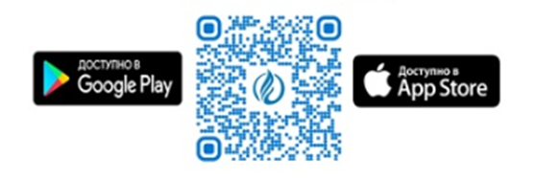
Вам потребуется несколько минут на регистрацию:
- Зайдите на сайт https://мойгаз.смородина.онлайн или скачайте мобильное приложение «Мой Газ»: доступно в App Store (для IOS «Газ онлайн») и в RuStore или Google Play (для Android «Мой Газ»)
- Укажите E-mail или номер телефона
- Добавьте лицевой счет (указан на квитанции)
В приложении можно: оплатить газ без комиссии, передать показания, связаться с поставщиком, просмотреть платежи, сформировать квитанцию. Можно подключить несколько лицевых счетов.

